МУНИЦИПАЛЬНОЕ БЮДЖЕТНОЕ ОБЩЕОБРАЗОВАТЕЛЬНОЕ УЧРЕЖДЕНИЕ«Атланаульская гимназия им. И.Казака»  МО «Буйнакский район»  368216 Республика Дагестан  Буйнакский район с. Атланаул |  | ИНН:0507009642  ОГРН:1030500713616  КПП:050701001  ОКПО:58931252  E-mail: Atlanaul@rambler.ru  www:http://atlan.dagschool.com/  тел.8(9064) 47 55 70
Информация
о проделанной работе по реализации целевой программы
«Противодействие идеологии экстремизма и терроризма в РД »
в МБОУ «Атланаульская гимназия им. И. Казака»
№ | Мероприятие | Дата проведения | Ответственные | Приглашенные | Количество учащихся
1 | Просмотр социального видеоролика «У террора нет национальностей» | 21.02.2018 | Зам.дир. по.  ВР  Коркмасова Д.М. |  | 18
2 | Изучение и распространение памятки «Уровни террористической опасности» | 22.02.2018 | Зам.дир.по.  ВР  Коркмасова Д.М. |  | 45

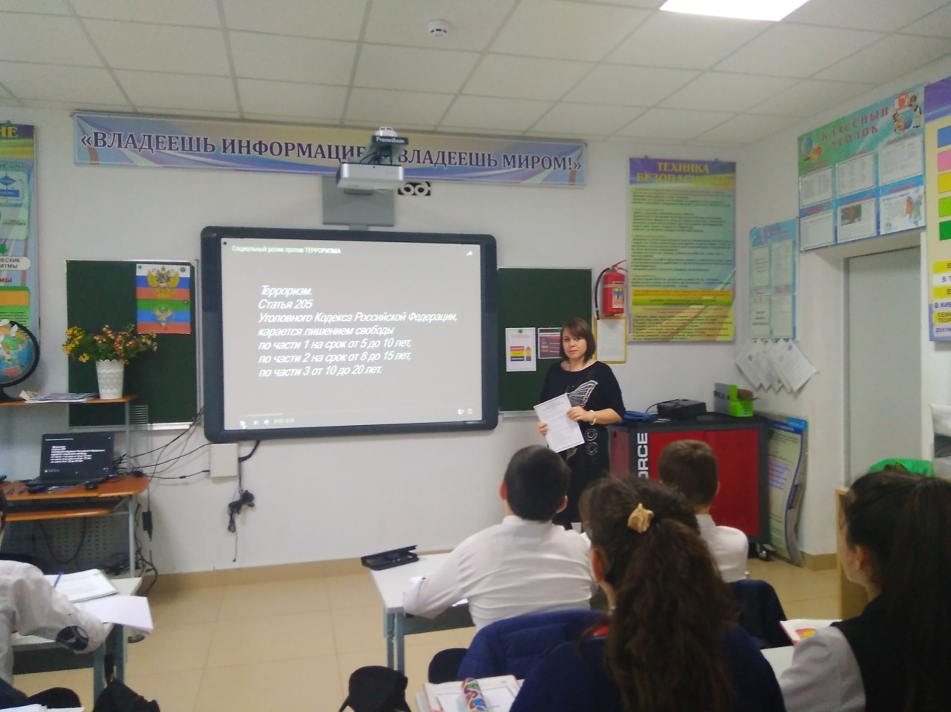
Просмотр социального видеоролика «У террора нет национальностей»
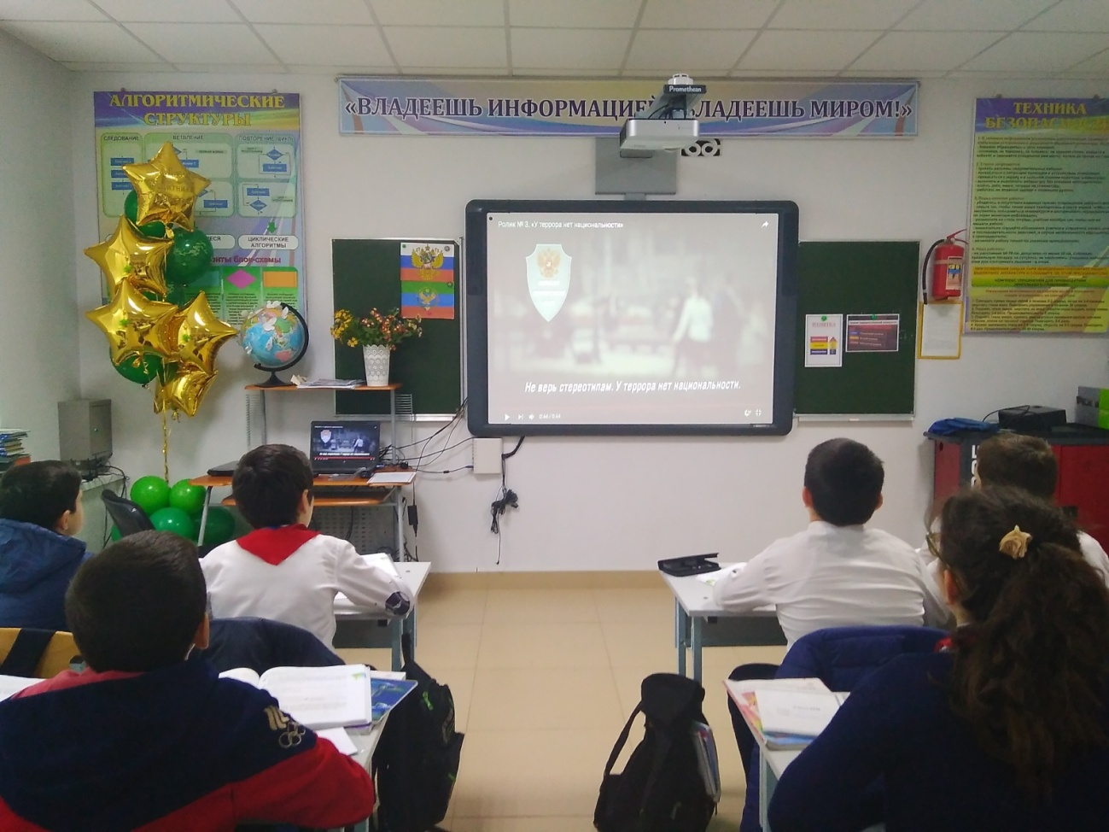
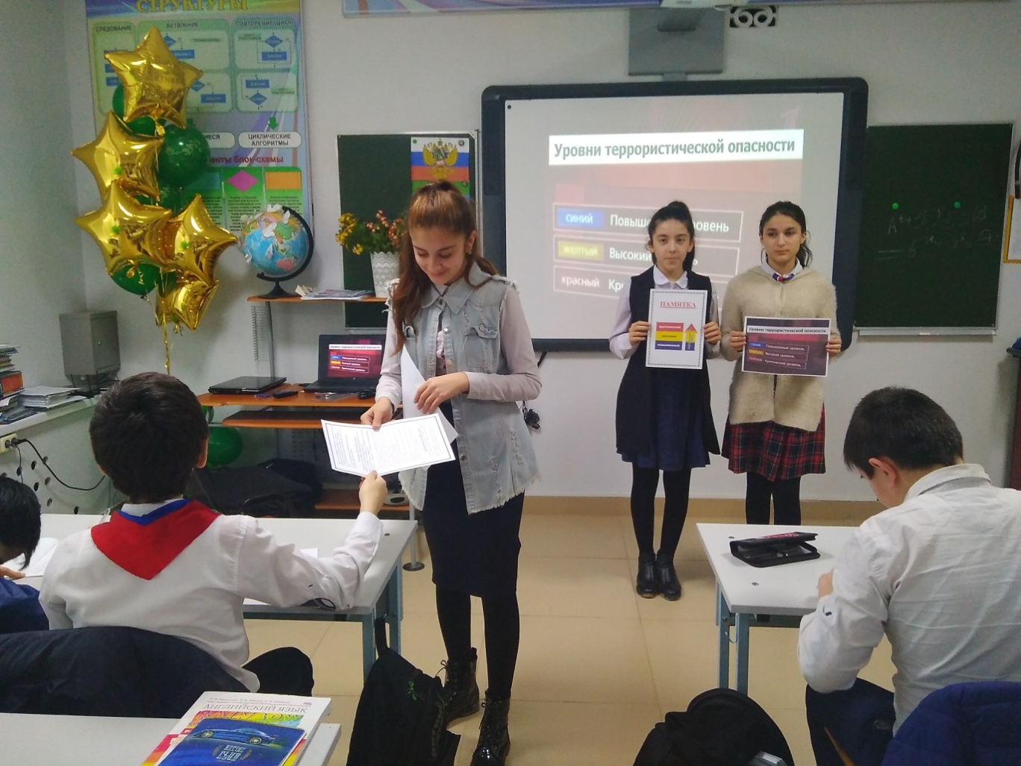
Ознакомление с памяткой:«Уровни террористической опасности»
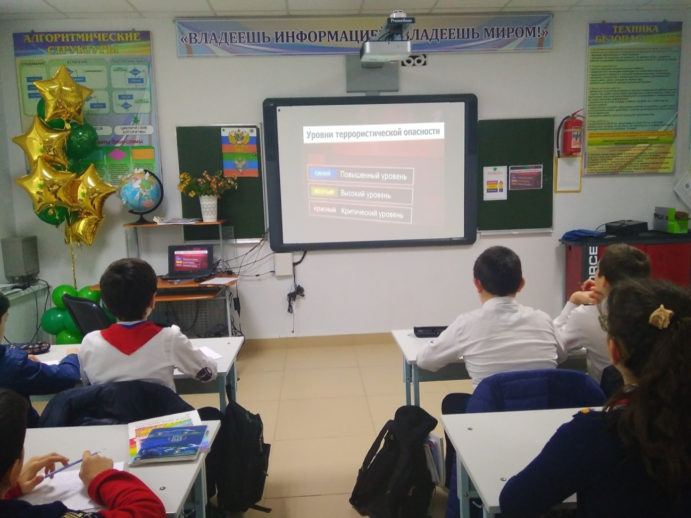
Заместитель директора по ВР___________/Коркмасова Д.М./
Директор _______________/Абакаров А.С./

